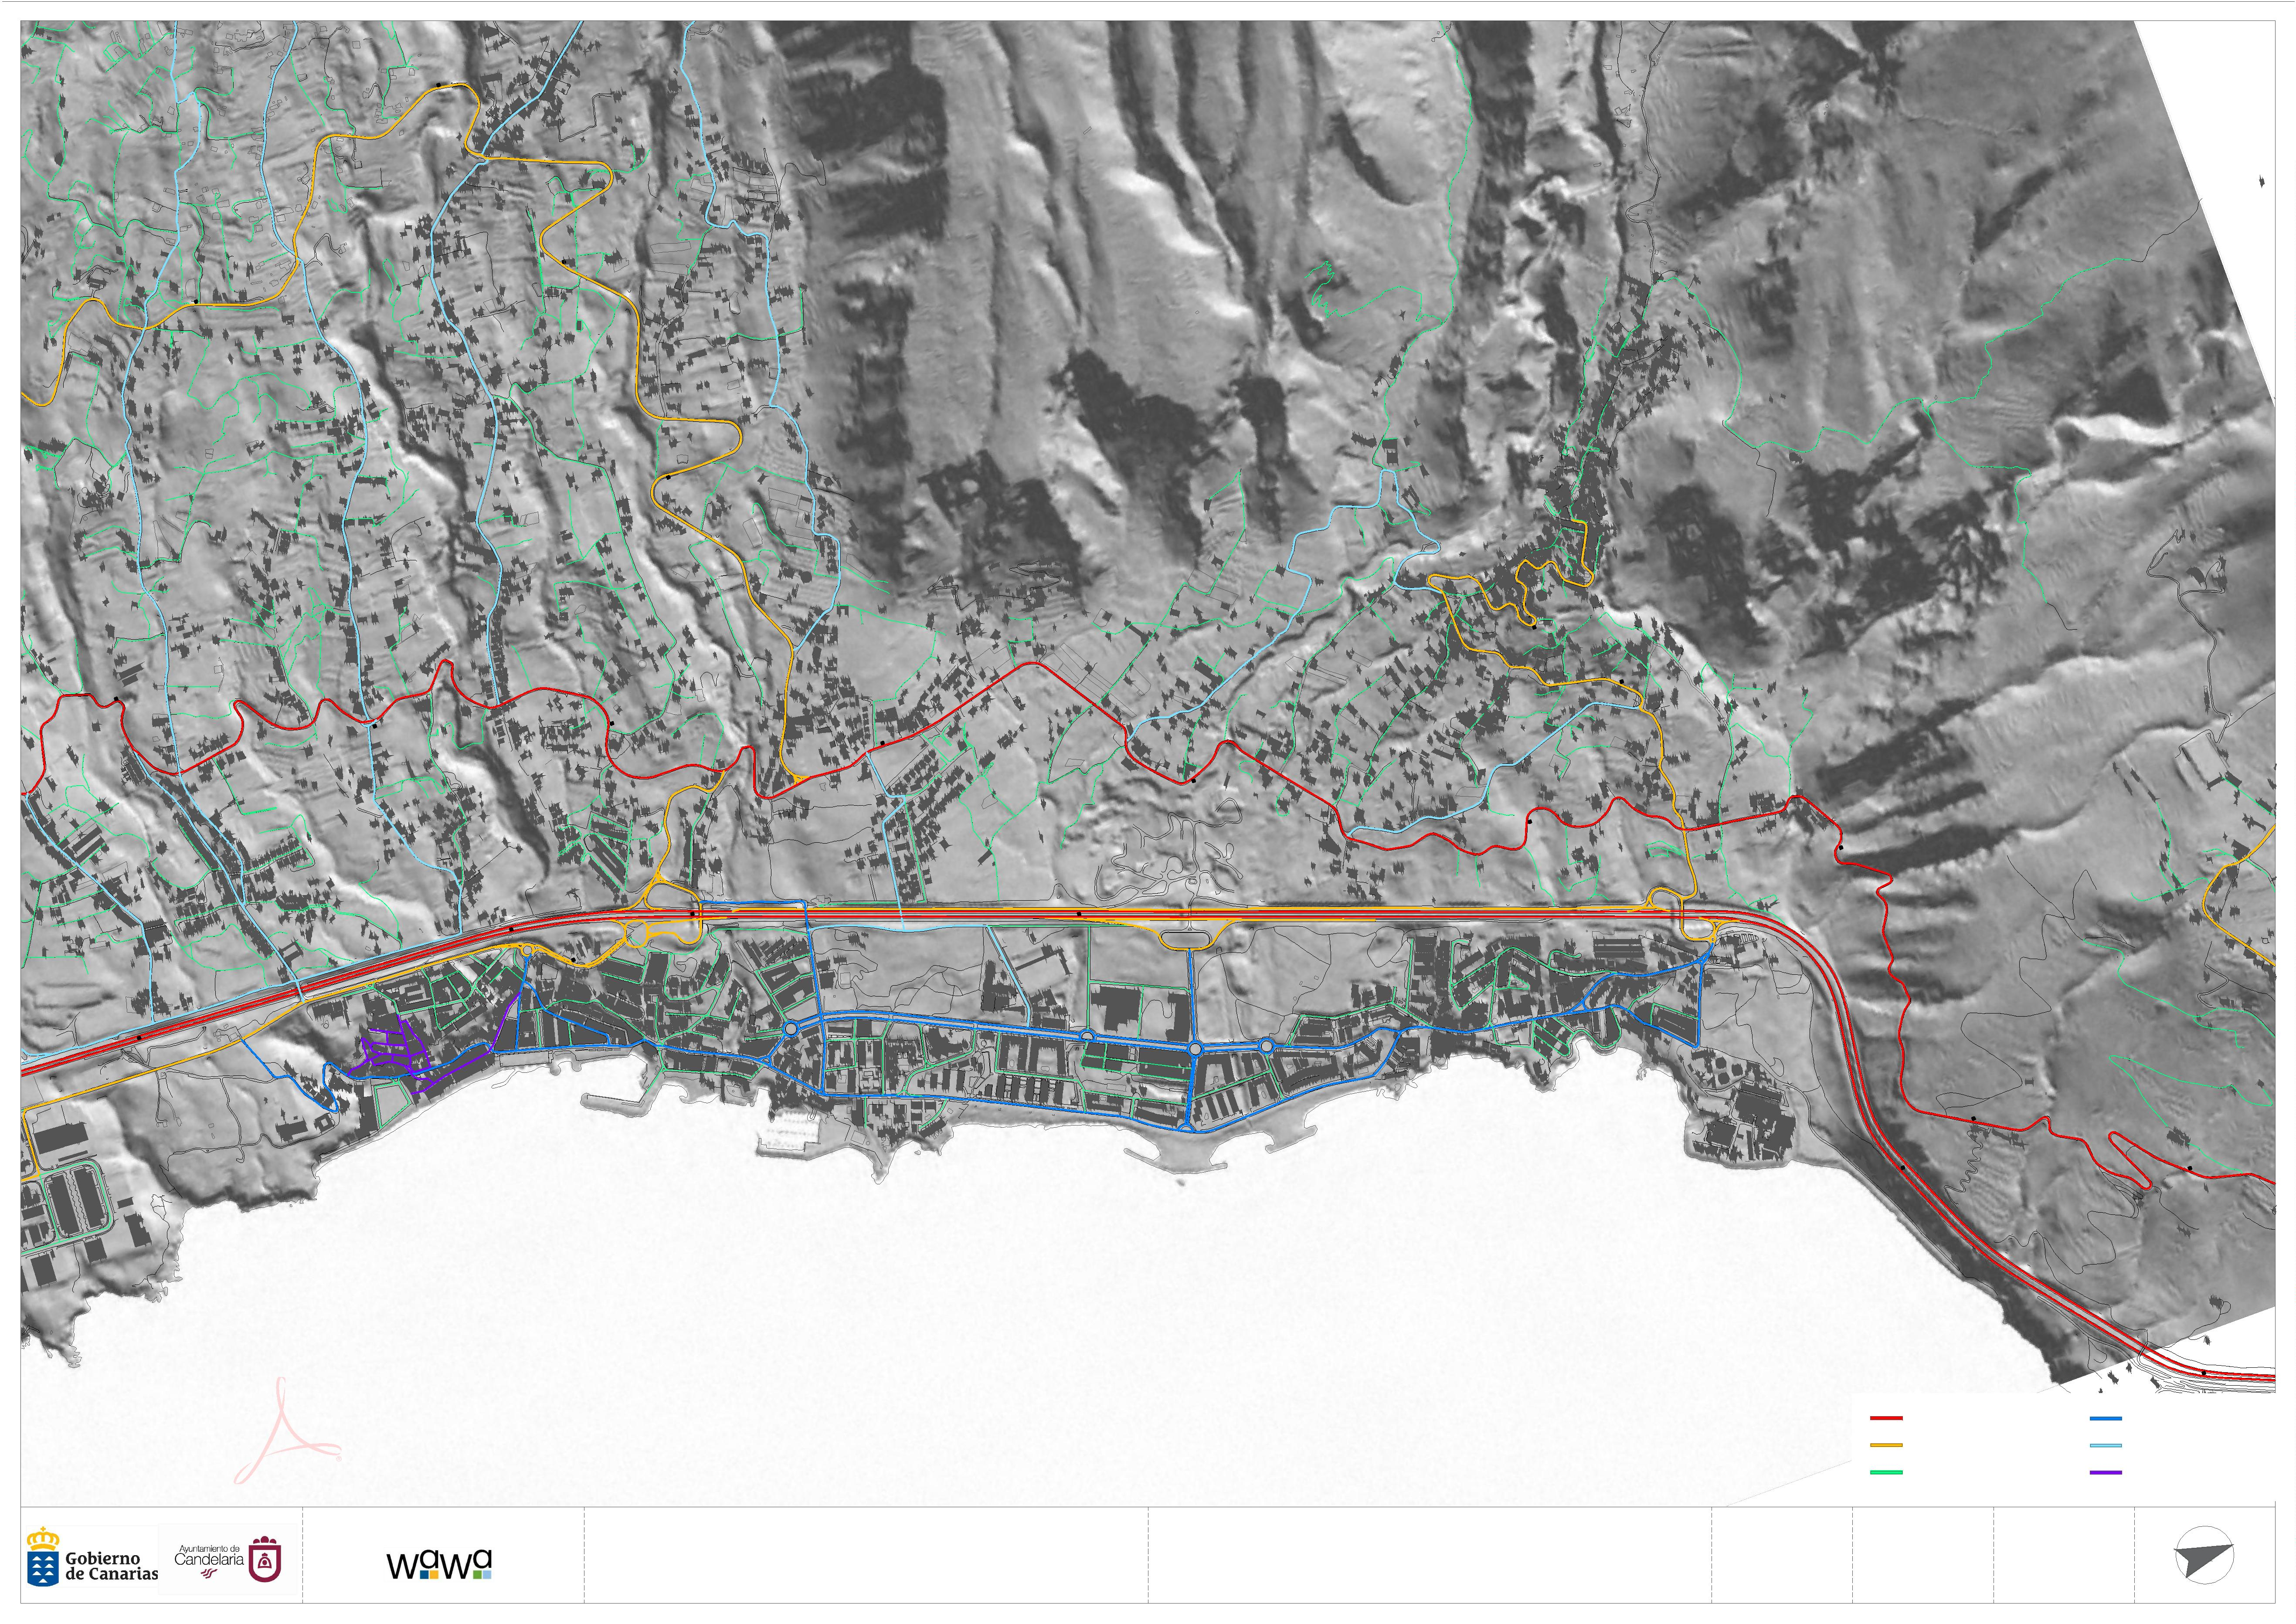
3801429E
1
Plano nº:
Escala:
Fecha:
Título plano:
Título proyecto:
Consultora:
Promotor:
2:29:59 +02'00'
Fecha: 2022.06.22
VIARIO TERRITORIAL DE CONEXIÓN
VIARIO LOCAL
VIARIO PRINCIPAL
VIARIO SECUNDARIO
VIARIO PEATONAL
VIARIO TERRITORIAL
FERNANDO
DAVARA (R:
B06816490)
Firmado digitalmente
por 43801429E
FERNANDO DAVARA (R:
B06816490)
4
PLAN DE MOVILIDAD URBANA SOSTENIBLE DE CANDELARIA
Planos de propuesta de ordenación
1
ORDENACIÓN Y JERARQUÍA VIARIA
MAYO 2022
1:10.000

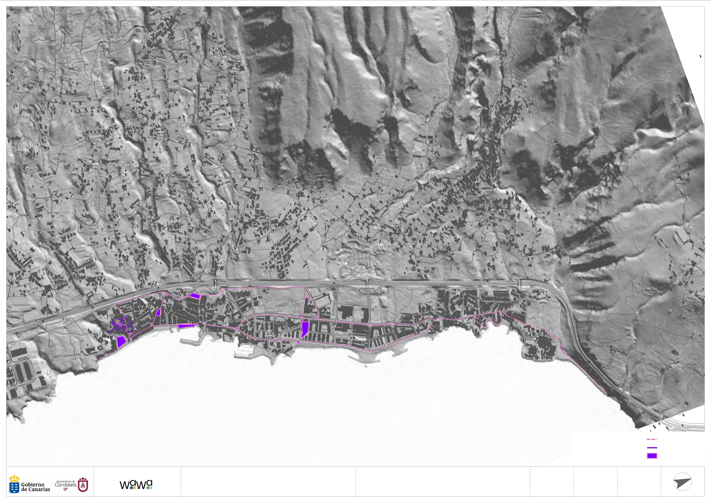
ITINERARIO PEATONAL
MAYO 2022
1:10.000
PLAN DE MOVILIDAD URBANA SOSTENIBLE DE CANDELARIA
Planos de propuesta de ordenación
2
ITINERARIO PEATONAL
VIARIO PEATONAL
ESPACIOS LIBRES
Promotor:
Consultora:
Título proyecto:
Título plano:
Fecha:
Plano nº:
Escala:

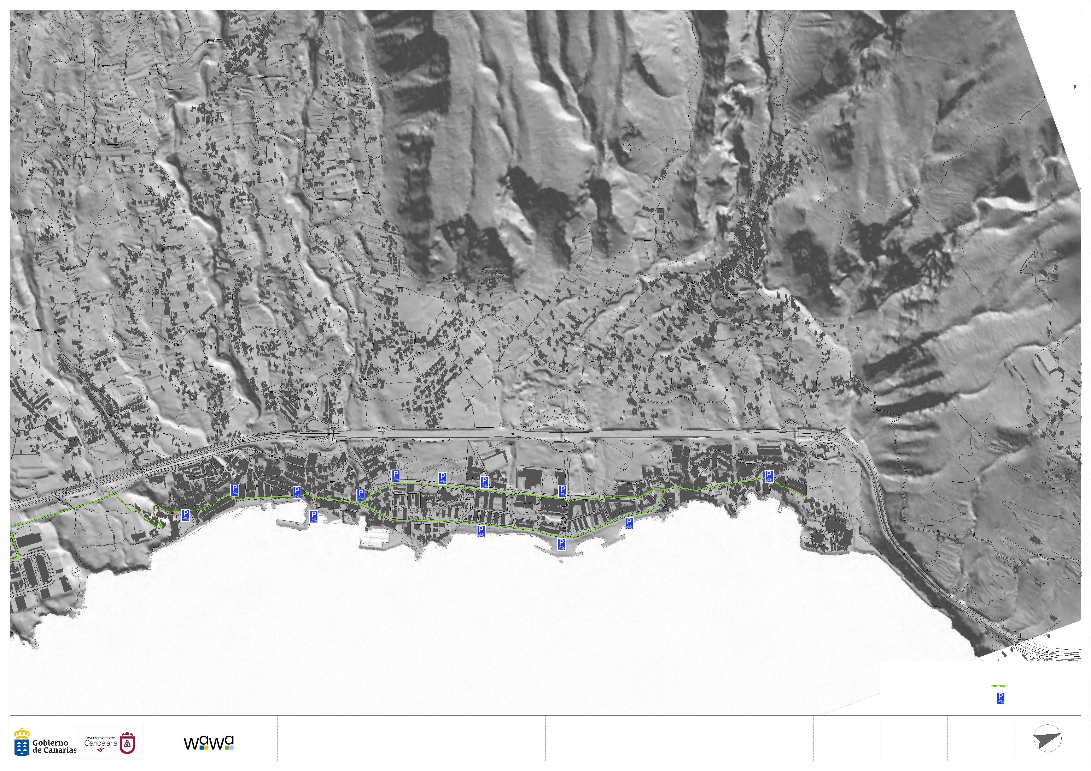
1:10.000
ITINERARIO CICLABLE
APARCA BICIS
Promotor:
Consultora:
Título proyecto:
Título plano:
Fecha:
Escala:
Plano nº:
PLAN DE MOVILIDAD URBANA SOSTENIBLE DE CANDELARIA
Planos de propuesta de ordenación
3
ITINERARIO CICLABLE
MAYO 2022

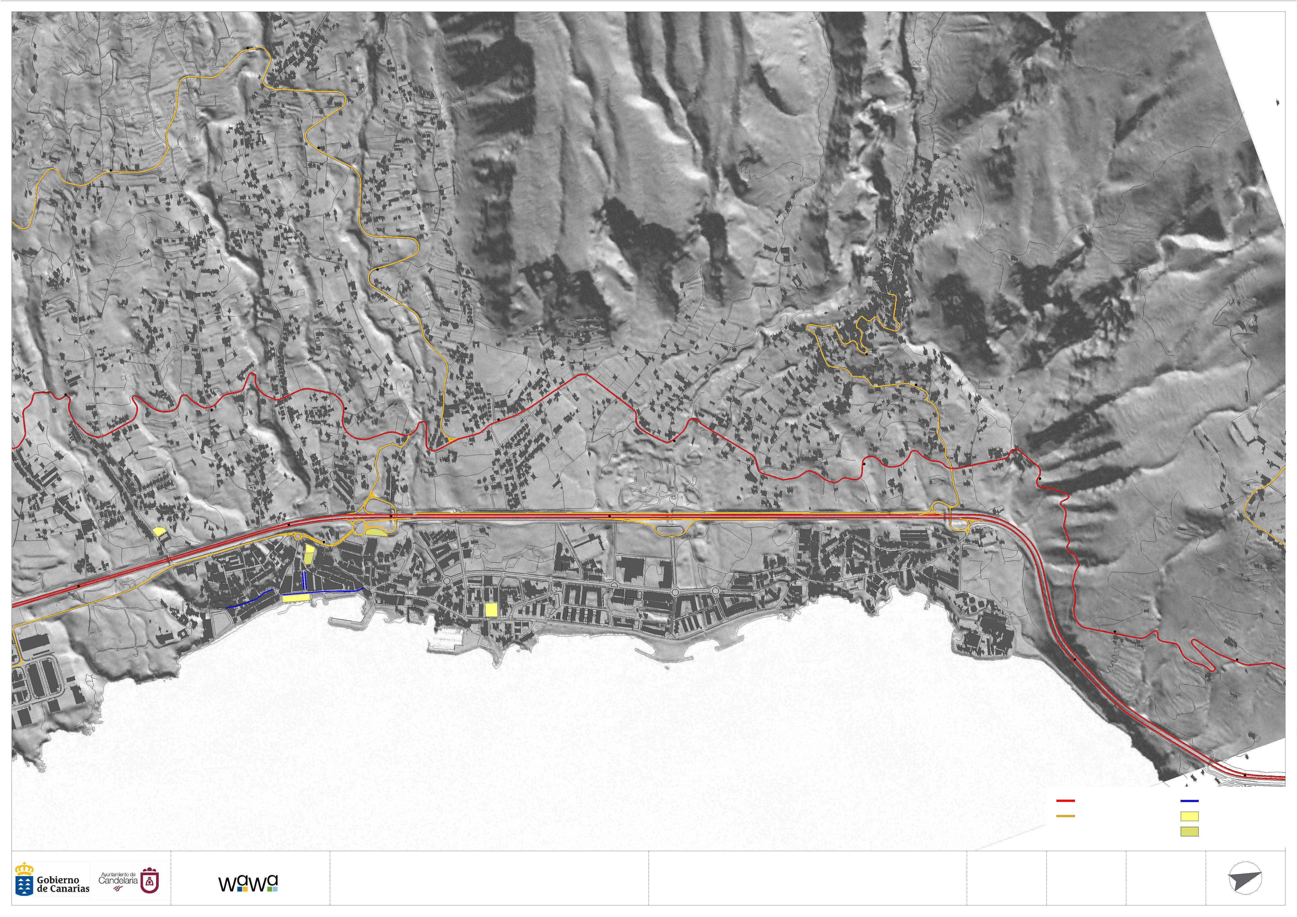
VIARIO TERRITORIAL
ESTACIONAMIENTO REGULADO
APARCAMIENTO EXISTENTE
APARCAMIENTO PROPUESTO
VIARIO TERRITORIAL DE CONEXIÓN
Promotor:
Consultora:
Título proyecto:
Título plano:
Fecha:
Escala:
Plano nº:
PLAN DE MOVILIDAD URBANA SOSTENIBLE DE CANDELARIA
Planos de propuesta de ordenación
4
ORDENACIÓN DEL APARCAMIENTO
MAYO 2022
1:10.000

